3 класс 5 летнее обучение
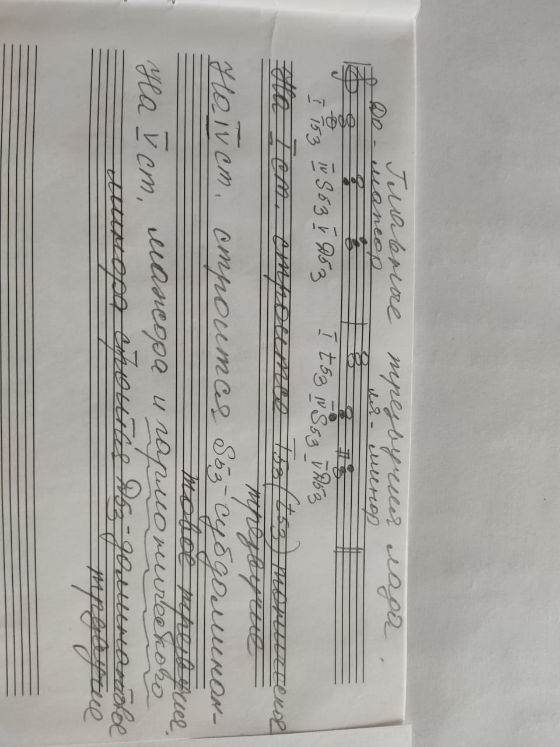
Тема урока: Закрепление главных трезвучий лада. Изучение гаммы до-минор.
Для тех, кто по каким-либо причинам пропустил тему «Главные трезвучия лада»

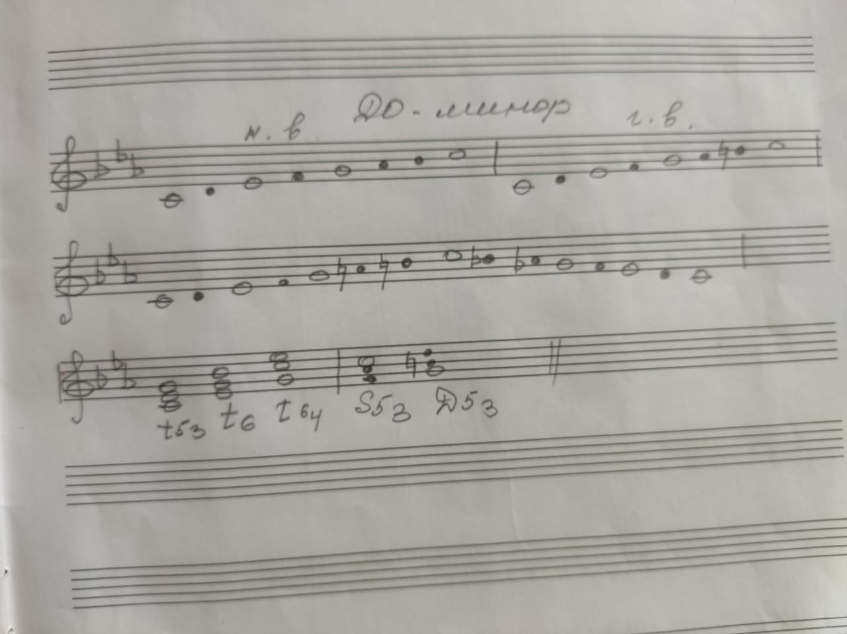
Ребята, мы с вами выучили гамму Ми b-мажор. Сегодня познакомимся с параллельной тональностью до-минор.

Задание: 1. Переписать темы в тетрадь.
2. Играть, петь до-минор.
3. № 310,312.
4. Построить T 5 3, S5 3, D5 3 в Ля-мажор, фа#- миноре
Письменные задания присылать на адрес podgornova.gv@mail.ru

